Реферат
По физике
По теме: «Альтернативные источники энергии»
Ученицы 10 «Б» класса
МБОУ Лицей №3
Мищенко Маргариты. Преподаватель: Неретина Ирина Валерьевна.

Воронеж 2015

АЛЬТЕРНАТИВНЫЕ ИСТОЧНИКИ ЭНЕРГИИ

Трудно представить жизнь современного общества без использования различных видов энергии. Энергия необходима для отопления, освещения и вентиляции жилых и производственных помещений, работы оборудования промышленных предприятий, бытовой техники, функционирования автомобильного, железнодорожного, авиационного, водного и других видов транспорта.

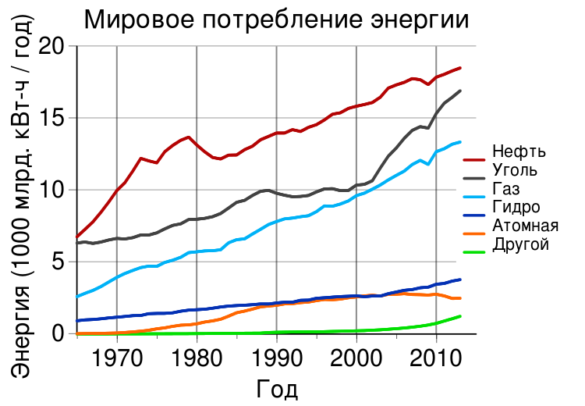
Объём потребляемой человечеством энергии постоянно и неотвратимо возрастает.

Наиболее универсальным видом, является электрическая энергия. Постоянно увеличивая производство электрической энергии, человечество наносит значительный вред окружающей среде и истощает ценные ресурсы планеты.
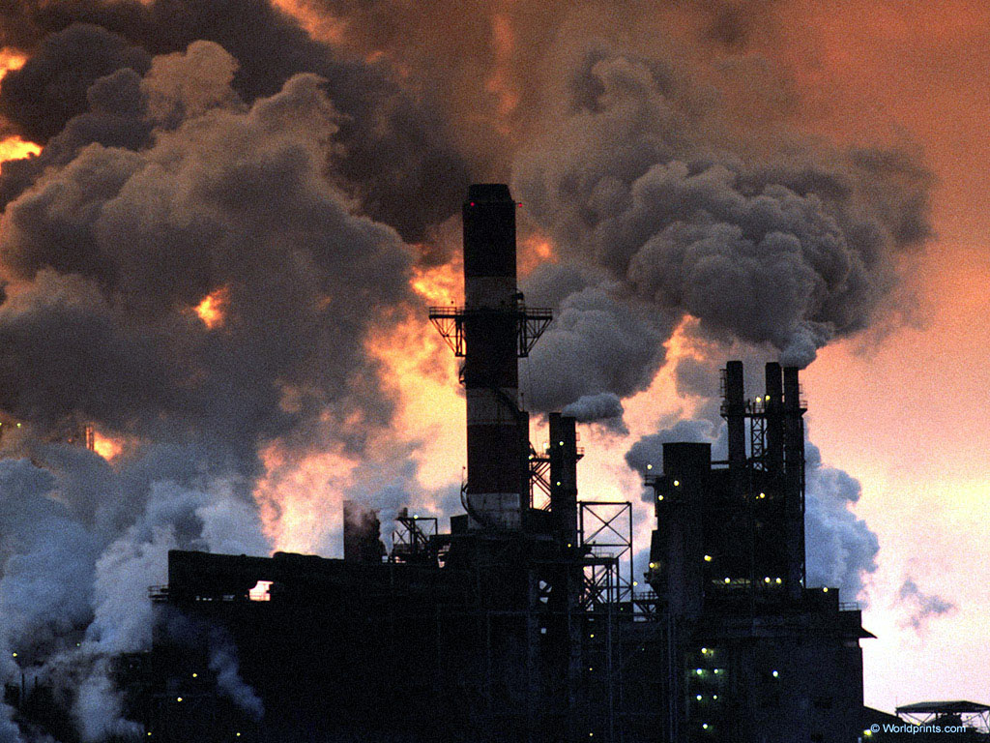

Тепловые электростанции ежегодно выбрасывают в атмосферу сотни миллионов тонн вредных веществ, отравляя воздух, почву и воду;

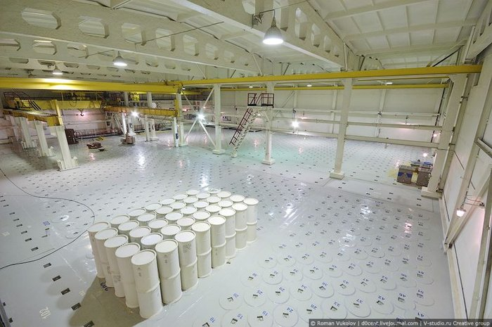

Атомные электростанции производят сотни тысяч тонн опасных радиоактивных отходов, которые практически невозможно утилизировать и приходится хранить неопределённо долгое время.

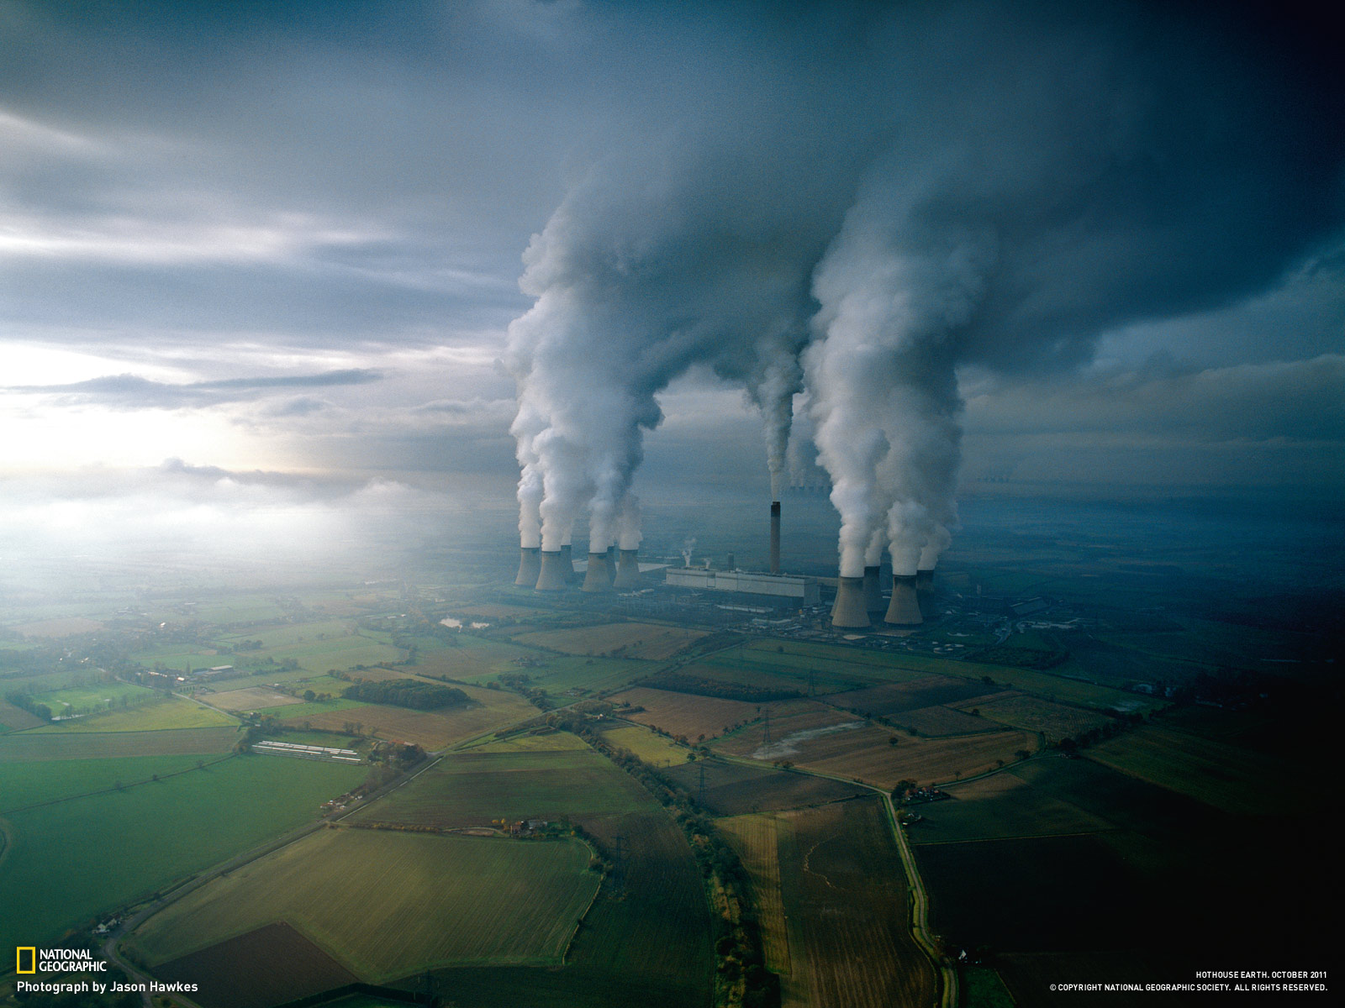

Перечисленные электростанции выбрасывают огромное количество пара, который оказывает влияние на климат планеты и способствует развитию парникового эффекта.

Кроме того запасы ископаемого углеводородного топлива (нефти, газа) и ядерного топлива (урана и плутония) не бесконечны. Именно поэтому выше представленные виды источников энергии называют невозобновляемыми.

Альтернативными источниками энергии, лишенными большинства недостатков являются возобновляемые источники энергии. К возобновляемым относят все виды энергии, непрерывно действующие в биосфере Земли: солнечную, ветровую, энергию океана и гидроэнергию рек.

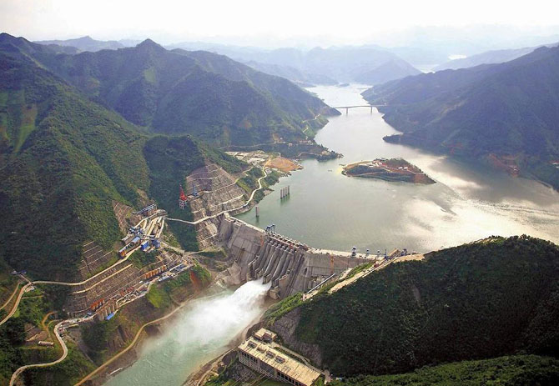

В настоящее время наибольшее количество электроэнергии производимой возобновляемыми источниками приходится на гидроэлектростанции, использующие гидроэнергию рек.

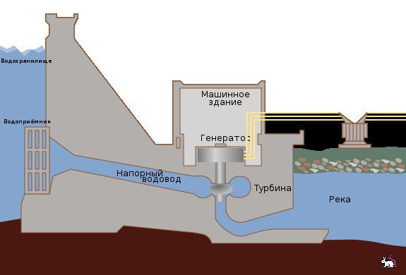

Принцип действия гидроэлектростанции заключается в том, что на пути течения реки возводится плотина. Энергия воды, поступающей из искусственно созданного водохранилища, вращает турбины, которые приводят в действие гигантские генераторы, вырабатывающие электроэнергию.
Использовать морскую энергию не так легко, однако воды морей и океанов содержат значительно больше энергии.

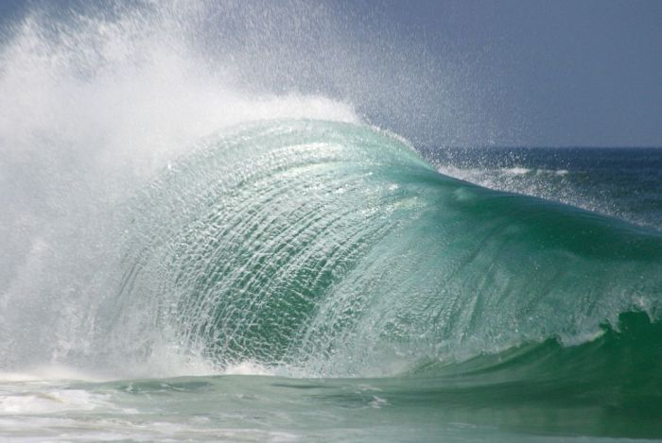

Наиболее очевидная энергия океана – энергия волн

Энергию волн используют волновые электростанции поплавкового типа.

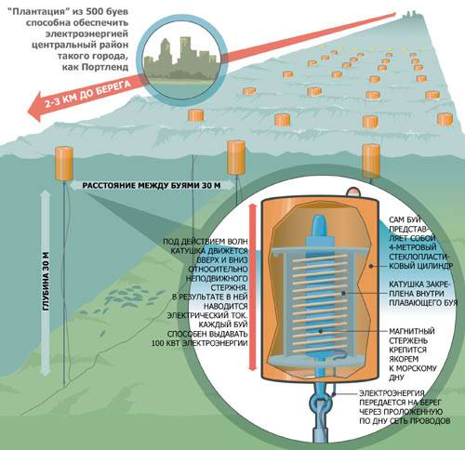

Электростанция с всплывающими буями использует энергию волн, поднимающих плавучие буи над морским дном. В связи с движением магнитного сердечника закрепленного тросом ко дну, в катушке буя возникает индукционный ток. Получаемая энергия по проводам, передается на берег.

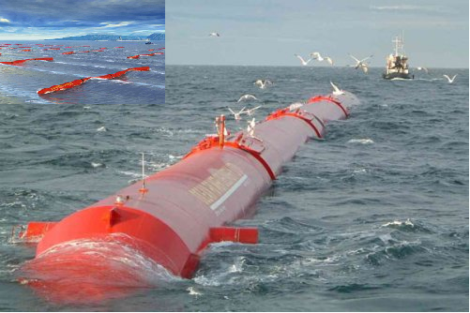

Гигантские поплавки волновых электростанций с сегментными поплавками преобразуют механическую энергию изгибающихся соединений поплавков в электрическую.

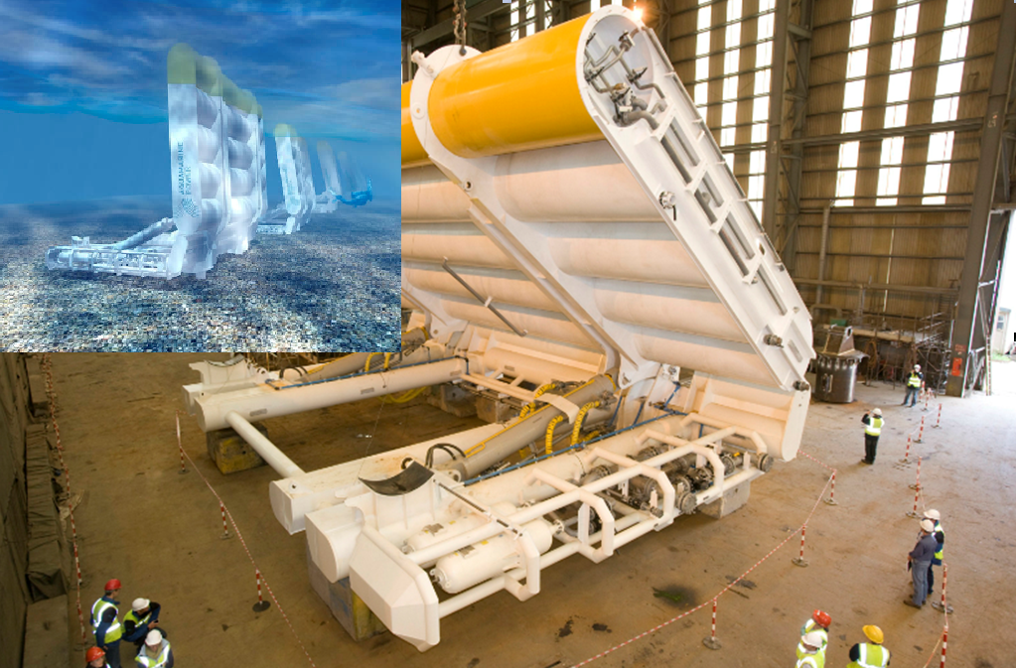

Качающиеся волновые электростанции представляют собой подводные перегородки, прикрепленные к морскому дну при помощи шарнира. Наклоняясь под действием волн, они нажимают на пневматический цилиндр, который подает воздух к турбине генератора, производящего электроэнергию.

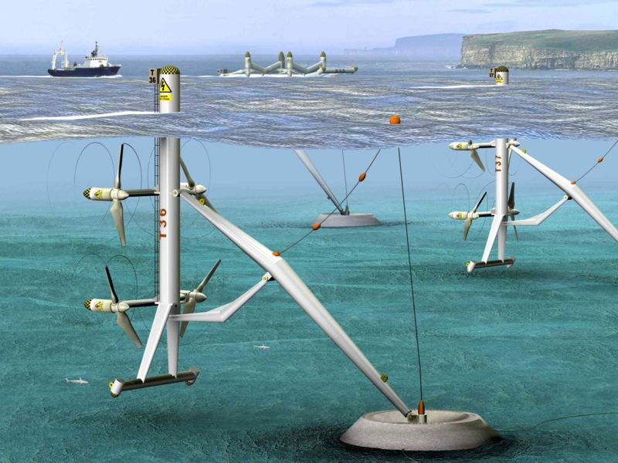

Приливные электростанции используют энергию морских течений для вращения лопастей подводных электрических генераторов.

Не будем забывать про воздушный океан. Атмосфера земли, как и воды морей и океанов, находится в постоянном движении.

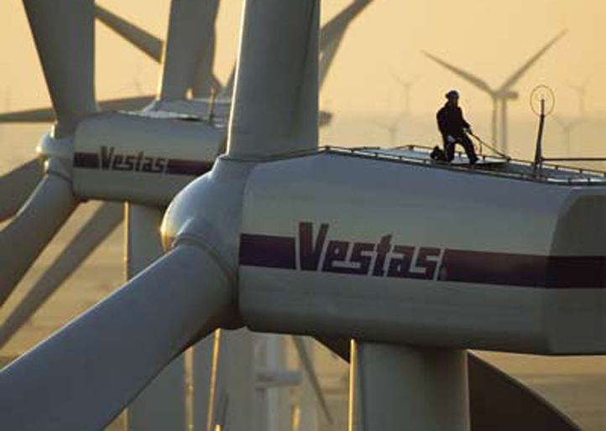

Ветряные электростанции используют энергию ветра для вращения гигантских лопастей электрических генераторов.

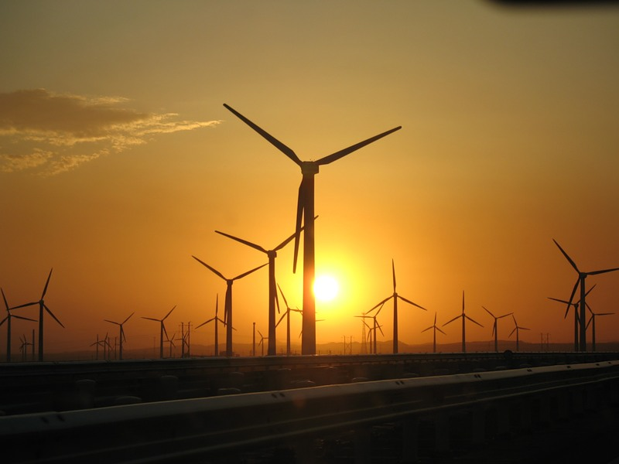

Комплексы ветряных электростанций могут размещаться на суше.

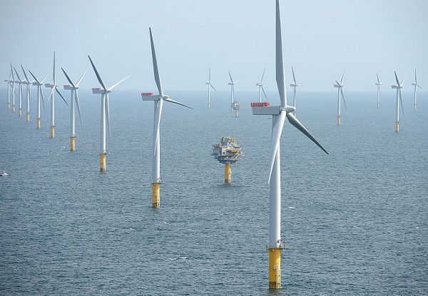

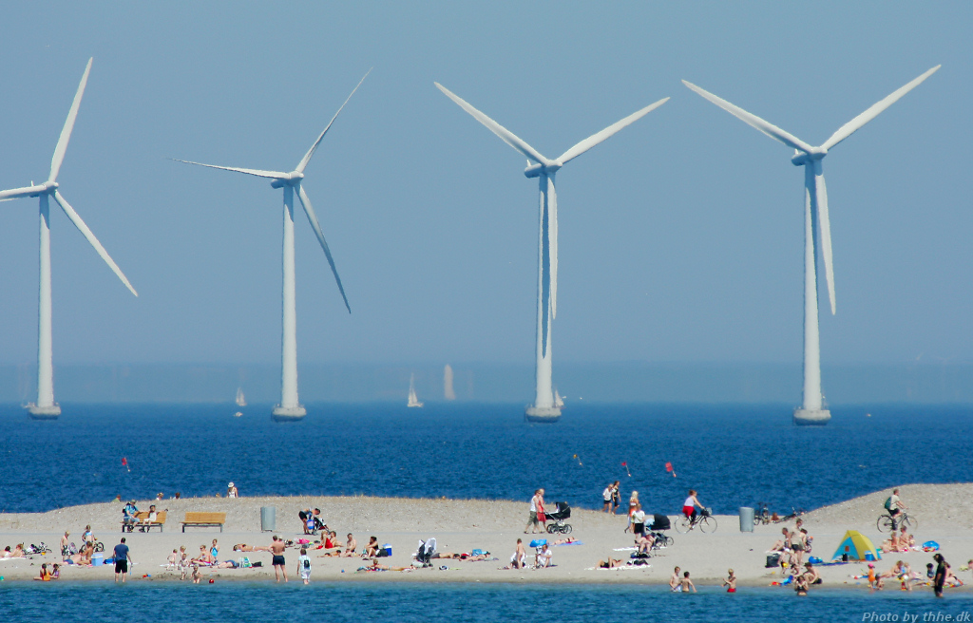

И над поверхностью моря.

Огромное количество энергии попадает на Землю с излучением Солнца. Недаром, все растения на планете используют её для процесса фотосинтеза. Именно эта энергия была запасена доисторическими растениями в виде углеводородного ископаемого топлива, именно эта энергия заставляет и сейчас двигаться воздушные массы неравномерно прогретого атмосферного воздуха, создавая ветер.
Существует два основных вида солнечных электростанций:

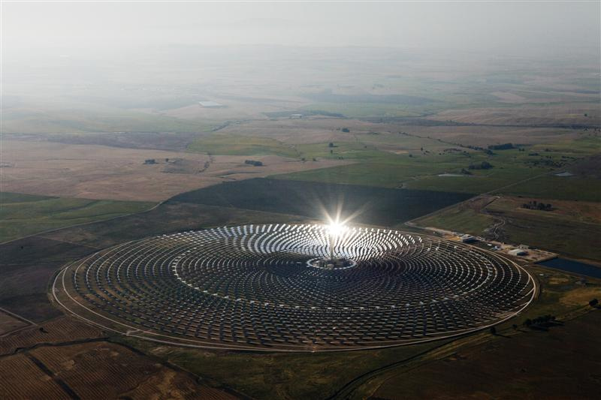

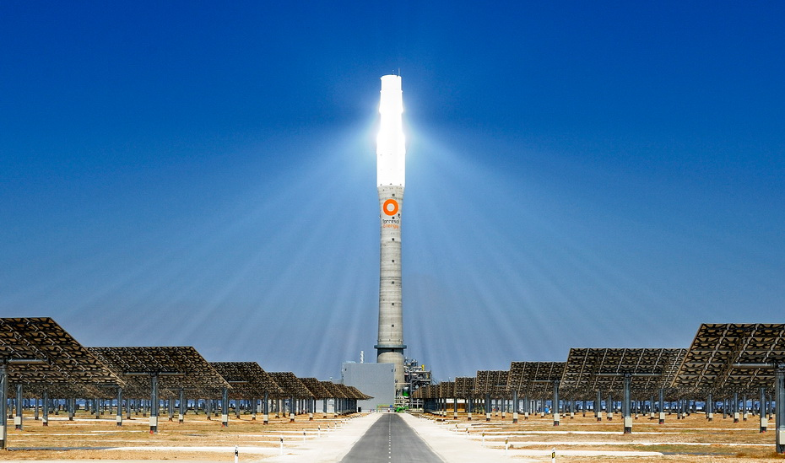
В тепловых солнечных электростанциях при помощи управляемых компьютером зеркал энергия солнца направляется на вершину башни, где от нагрева вода превращается в пар и крутит турбины электрических генераторов.

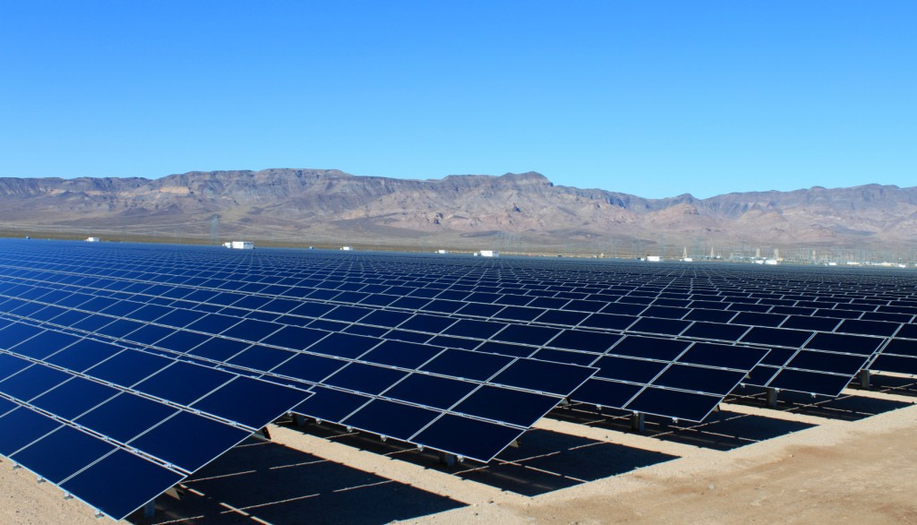

В электростанциях на солнечных батареях лучевая энергия Солнца непосредственно преобразуется в энергию электрического тока.

Предпочтение тому или иному виду источника энергии отдается в зависимости от места расположения электростанции. И наличия того или иного возобновляемого природного ресурса в данном регионе.

SWOT – анализ
источников электрической энергии
Strengths (сильные стороны), Weaknesses (слабые стороны), Opportunities (возможности), Threats (угрозы)

Вид источника |  | Плюсы |  | Минусы
Тепловые электростанции | S | Высокая мощность | W | Вред экологии
Тепловые электростанции | O | Стабильность производства энергии | T | Зависимость от наличия топлива
Атомные электростанции | S | Высокая мощность | W | Опасность отходов  Аварийная опасность
Атомные электростанции | O | Стабильность производства энергии | T | Зависимость от наличия топлива
Гидроэлектростанции (на реках) | S | Высокая мощность | W | Изменение ландшафтов
Гидроэлектростанции (на реках) | O | Независимость от топлива | T | Зависимость от паводка
Плавающие волновые электростанции | S | Невысокая стоимость | W | Помехи судоходству
Плавающие волновые электростанции | O | Независимость от топлива | T | Зависимость от волнения
Качающиеся волновые электростанции | S | Невысокая стоимость | W | Сложность обслуживания
Качающиеся волновые электростанции | O | Независимость от топлива | T | Зависимость от волнения  Морская коррозия
Приливные электростанции | S | Конструкция целиком скрыта в толще воды | W | Сложность строительства  Сложность обслуживания
Приливные электростанции | O | Независимость от топлива | T | Морская коррозия
Ветровые наземные электростанции | S | Недорогая эксплуатация | W | Загрязнение ландшафта
Ветровые наземные электростанции | O | Независимость от топлива | T | Зависимость от ветра
Ветровые морские электростанции | S | Недорогая эксплуатация | W | Помехи судоходству
Ветровые морские электростанции | O | Независимость от топлива | T | Зависимость от ветра
Солнечные тепловые электростанции | S | Невысокая стоимость | W | Суточная периодичность
Солнечные тепловые электростанции | O | Независимость от топлива | T | Зависимость от облачности
Электростанции на солнечных батареях | S | Блочное исполнение  Дешевая эксплуатация  Надежность | W | Суточная периодичность  Высокая стоимость
Электростанции на солнечных батареях | O | Независимость от топлива | T | Зависимость от облачности

Таким образом, в нашем регионе, где нет полярной ночи, отсутствуют крупные реки, значительная удаленность от океана, нет непрерывных ветров, предпочтение можно отдать электростанциям на солнечных батареях.

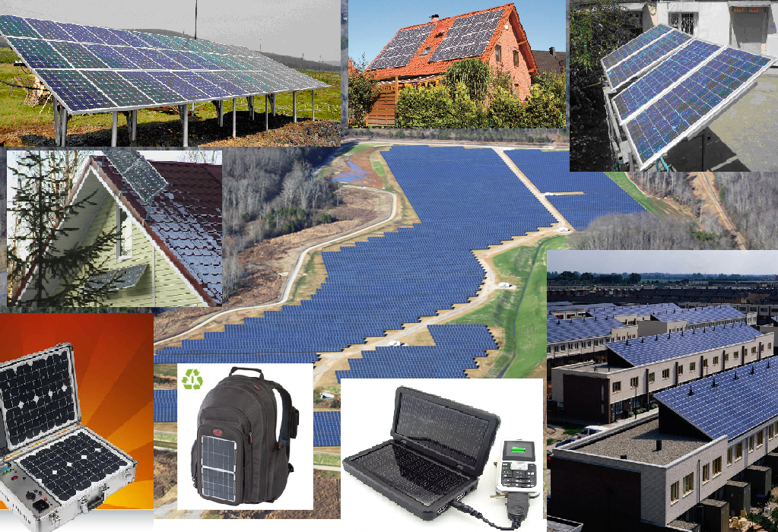

Благодаря блочному исполнению солнечные батареи имеют очень обширную область применения. Они могут использоваться как в составе больших энергетических комплексов, так и в мобильных и даже портативных энергетических системах.

